# 螺杆式空气压缩机

**安装、维护、使用说明** **USER'S MANUAL**

***感谢您选用螺杆空气压缩机!***

**本公对产品享有设计变更权，不负责对已出厂产品进行相应修改和** **改进之义务。以后可能会对某些产品的规格或零部件作修改，恕不另** **行通知**。

************************************************

**说明：1.如不特别指明，本说明书中所指的压力均为表压力；**

**2.用户就保养、服务等有关压缩机的问题与本公司联系** **时，请指明机型和压力别，该内容在机器的铭牌上和修保卡** **上均有标识。**

************************************************

**机组型号** **主机编号** **开机调试日期**

**安全敬告**

**在安全操作空压机前，请务必仔细阅读**

************************************************

**安全注意事项：**

1、安装配管焊接时，需移开周围易燃物品，并注意防止焊接火 花掉入空压机内，避免烧坏空压机某些部件；

2、引到空压机的供电线必须与其功率匹配并安装空气开关、熔 断丝等安全装置，为确保电器设备的可靠安全，必须要有接地装置， 有必要时加装避雷装置；

3、新机调试，必须由本公司指定或认可的调试人员进行；

4、开机前应确认机组内无人，并检查是否有遗留物品和工 具，关上机组门。开机时，应先通知机组周围人员注意安全；

5、第一次开机或电源线变动时，必须注意机组转向是否按箭头 指示方向运转；

6、空压机不能在高于铭牌规定的排气压力下工作，否则会导致 电机过载而烧坏；

7、在空压机发生敬障或有不安全因素存在时，切勿强行开 机，此时应切断电源，并作出显著标记；

8、压缩空气和电器都具有危险性，检修或维护保养时应确认电 源已被切断，并在电源处挂“检修”或“禁止合闸”等警告标志，以

防他人合闸送电造成伤害；

9、停机维护时必须等待整部空压机冷却后及系统压缩空气安全 释放，且维护人员尽可能避开空压机系统中的任何排气口，关闭相应 隔离阀；

10、清洗机组零部件时，应采用无腐蚀性的安全溶剂，严禁使 用易燃易爆及易挥发的清洗剂；

11、空压机运行一段时间后，须定期检查安全阀等保护系 统，确保其灵敏可靠，一般每年检验一次；

12、空压机的零配件必须是正厂提供，其润滑油必须为本公司 指定的螺杆空压机专用润滑油，并且两种不同品牌的润滑油严混用， 否则会引起系统积焦造成重大事故

13、空压机组应由固定人员操作，操作人员应通读并理解本说 明书内容，遵循说明书中的工作程序和安全注意事项及维护规范。

14、警告贴纸应定期检查是否脱落，字体及图案应保持清 晰、可见。

**警告：**

**一切违反安全注意事项的行为，都可能会造成严重后果。**

**前** **言**

十分感谢您选用螺杆空压机，本公司的产品在出厂前均 已经过严格的检验和测试，但为确保机器能够安全、可靠、 耐久地使用请操作人员在机组运行前详细阅读本使用说明 书，充分掌握该空压机组的操作规范和技能，使其设备长期 处于良好的工作状态。

**为了保证用户权益，请将设备质量保证卡寄回本公司服** **务部门，以便贵公司在最短的时间内得到最好的服务。**

**谢谢!**

**目** **录**

**螺杆式空压机通则及规范**........................**1**

**空压机安装细则** .............................. **3**

**系统流程**......................................**5**

**安全保护系及警告装置**..........................**8**

**控制系统及电气线路...........................9**

**操作........................................ 10**

**远程控制功能权限申请.........................11**

**保养与检查.................................. 12**

**保养与故障排除...............................13**

**螺杆式空压机通则及规范**

**一** **、螺杆式空压机简介**

**螺杆空压机具有运转性能可靠、易损件少、振动小、噪音低、效率高** **的特点**。

其原理乃是利用自身运转后在系统内部形成的压力，在压缩过程中，不断 向压缩室及轴承注入润滑油，这种设计有下列的特点：

1、注入的润滑油可在转子之间形成液膜，副转子可直接由主转子带动，无 需借助高精密度的同步齿轮，因此就制造成本而言，微油式要比无油式较经济。

2、喷入的润滑油可以增加气密的作用。

3、润滑油可减低因高频压所产生的噪音。

4、润滑油可吸收大量的压缩热，因此单级压比即使高达16也可使排气温度 不致过高，转子与机壳之间不会因热膨胀系数不同而产生摩擦

**二、螺杆式空压机机体构造**

**1、基本结构**

本公间产制之螺杆式空压机，进气口开于机壳(Casing)之上端，排气口开于下部，一对高精密度主(阳)、副(阴)转子，水平且平行装于机壳内部，主(阳)转子 有五个形齿，而副(阴)转子有六个形齿。主转子直径大，副转子直径较小。齿形 成螺旋状，环绕于转子外缘，两者齿形相互啮合。主、副转子二端分别由轴承支 承，进气端各有一只滚柱轴承(Roller Bearing)排气端各有一只轴向推力轴承及 一只滚柱轴承(Roller Bearing)支持。

**2、啮合**

电动机经联轴器(Coupling)、增速齿轮(Increasing Gear)带动主转子。由于二转子相互啮合，主转子即直接带动副转子一同旋转。润滑油由压 缩机机壳下部经由喷嘴直接喷入转子间啮合部分，并与空气混合，带走因压缩而 产生之热量，达到冷却效果。同时形成液膜，防止转子间金属与金属直接接触及 封闭转子间和机壳间之间隙。喷入的润滑油亦可减少高速压缩所造成的噪音。由于排气压力的不同，喷液的重量约为空气重量的5-10倍。

1

**三、螺杆式压缩机压缩原理**

**1、吸气过程**：

螺杆式的进气侧吸气口，必须设计得使压缩室可以充分吸气，而螺杆式空压机进气只靠一进气阀的开启、关闭调节，当转子转动时，主副转子的齿沟空间在转至进气端壁开口时，其空间最大，此时转子齿沟空间与进气口之自由空气相通，因在排气时齿沟之空气被全数排出，排气完了时， 齿沟乃处于真空状态，当转至进气口时，处界空气即被吸入，沿轴向流入主副上 转子的齿沟内。当空气充满了整个齿沟时，转子之进气测端面转离了机壳之进气 口，在齿沟间的空气即被封闭，以上为(进气过程)。

**2、封闭及运输过程**

主副两转子在吸气终了时，其主副转子齿峰会与机壳闭封，此时空气在齿 沟内闭封不再外流，即(封闭过程)。两转子继续转动，其齿峰与齿沟在吸气端 吻合，吻合面逐渐向排气端移动，此即(输送过程)。

**3、压缩及喷油过程：**

在输送过程中，啮合面逐渐向排气端移动，亦即啮合面与排气口间的齿沟 空间渐渐减小，齿沟内之气体逐渐被压缩，压力提高，此即(压缩过程)。而压缩 同时润滑油亦因压力差的作用而喷入压缩室内与空气混合。

**4、排气过程**

当转子的啮合面端转到与机壳排气口相通时，(此时压缩气体之压力最 高)被压缩之气体开始排出，直至齿峰与齿沟的啮合面移至排气端面，此时两转 子的啮合面与机壳排气口之齿沟空间为零，即完成(排气过程)在此同时转子之啮 合面与机壳进气口之间的齿沟长度又达到最长，其吸气过程又在进行。

**2.封闭及输送行程**

**1.吸气过程**

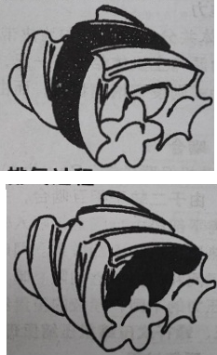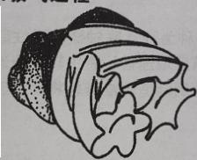

**2.压缩及喷液行程**

**4.排气过程**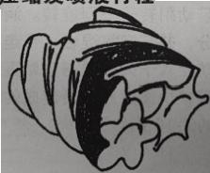

2

**空压机安装细则**

**一、安装**

**安装场所之选定最为工作人员所疏忽。往往空压机购置后就随便找个位置，** **配管后立即使用，根本没有事前的规划。殊不知如此草率的结果，却形成日后空** **压机故障维修困难及压缩空气品质不良等的原因。所以选择良好的安装场所乃是** **正确使用空压系统的先决条件。**

1、须宽阔采光良好的场所，以利操作与检修。

2、空气之相对湿度宜低，灰尘少，空气清净且通风良好。

3、环境温度须低于46℃,因环境温度愈高，则空压机之输出空气量愈少。

4、如果工厂环境较差，灰尘多，须加装前置过滤设备。

5、预留通路及装设天车(大功率空压机尤其需要),以利维修保养。

6、预留保养空间，空压机与墙之间至少须有70公分以上的距离。

7、空压机与地面必须保持水平，离顶端空间距离一米以上，其他方向必须保有700mm以上空间，以利通风保养。

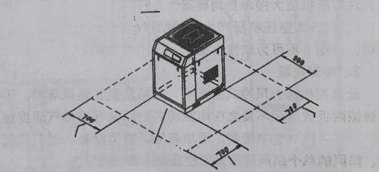

**二、配管、基础及冷却系统注意事项**

**1、** **空** **气** **管** **路** **之** **配** **管** **注** **意** **事** **项**

(1)主管路配管时，管路须有1° -2°之倾斜度，以利管路中的凝结水排 出。

(2)配管管路之压力降不得超过空压机设定压力之5%,故配管时最好选用较 大的管径。

(3)支线管路必须从主管路的顶端接出，避免管路中的凝结水下流至工作 机器中或者回流至空压机内，空压机空气出口管路应有单向阀。

(4)需润滑的工具须装三联组合(空气滤水过滤器，调压器，给油器),以维 护工具之使用寿命。

(5)主管路不要任意缩小，如果必要缩小或放大管路时须使用渐缩管，否 则在接头处会有混流情况发生，导致大的压力损失，同时对管路的寿命影响很 大。

(6)空压机之后如果有储气罐及干燥机等净化缓冲设施，理想之配管应是 空压机+储气罐+干燥机。如此储气罐可将部分的凝结水滤除，同时储气罐亦有 降低气体排气温度之功能。较低温度且含水量较少之空气再进入干燥机，可减 轻干燥机之负荷。

(7)若系统之空气用量很大且时间很短，最好加装一储气桶做为缓冲之用， 如此可以减少空压机空重车之次数，对空压机有很大的帮助。

(8)系统压力在1.5MPa 以下的压缩空气，其输送管内之流速须在15m/sec以 下，以避免过大的压力降。

(9)管路中尽量减少使用弯头及各类阀门，以减少压力损失。

(10)理想的配管是主管线环绕整个厂房，如此在任何位置均可获得双方面的 压缩空气。如在某支线用气量突然大增时，可以减少压力降。且在环状主干线上 配置适当之阀门，以便检修切断之用。

**2、基础**

(1)基础应建立在硬质土壤上，在安装前须将基础平面磨水平，以避免空压 机产生振动而引起噪音大。

(2)空压机如装在楼上，须做好防振处理，以防止振动传至楼下，或产生共 振，对空压机及大楼本身均有安全上的隐患。

(3)螺杆式空压机所产生的振动很小，故不需做基础。但其所放置之地面须 平坦，且地下不可为软性士壤。

**3、冷却系统**

此系列机器为风冷式空压机，尤须注意其通风环境。不得将空压机放置于高 温机械附近或通风不良之密闭空间内，以免导致排气温度过高而形成跳机现象， 如在一般封闭系统中使用，须加装抽、排风设备，以利空气循环， 一般而言，其 抽、排风的单个别风量须大于空压机散热排风量。

**三、电器** **一** **般规范及安全规范**

1、依使用空压机之功率大小，选择正确之电源路径，不得使用太小的线 径，否则电源线易因高温烧毁而发生危险。

2、空压机最好单独使用一套电力系统，尤其要避免与其他不同电力消耗系 统并联使用，如并联使用时，可能会因过大的电压降或三相电流不平衡形成空压 机之过载而使保护装置动作跳机，大功率之空压机对此项尤须注意。

3、以空压机功率大小装置适当的NFB (无熔丝开关)以维护电力使用系统及 维修保养之安全。

4、空压机配电时须确认其电压之正确性。

5、电动机或系统的接地线应确实架设，而且接地线不可直接接在空气输送 管或冷却水管上。

6、空压机必须可靠接地，防止因漏电而造成危险。

7、若三相电流不平衡，则最低一相电流与最高一相电流的差值不得超过 50%;若电源有电压降，则电压降不得低于额定电压的5%。

4

**系统流程**

**一、空气流程(参照各机型之系统流程图)**

1、空气由空气滤清器滤去尘埃之后，经由进气阀，进入主压缩室压缩；并 与润滑油混合，与油混合之压缩空气进入油气桶，再经由油细分离器、压力维 持阀、后部冷却器，然后经水分离器，送入使用系统中。

2、主气源通路中各组件功能说明：

**A 空气过滤器**

空气过滤器为一干式纸质过滤器，通常每1000小时应取下清除表面之尘 埃，清除的方法是使用低压空气将尘埃由内向外吹除。空气过滤器内部装有一 压差探测器，如果仪表板上之空气滤清器△P 指示灯亮，即表示空气过滤器必

须清洁或更换。空气过滤器的清洁或更换间隔与环境的清洁程度密切相关。

**B 进气阀**

**a 空、重负荷控制**

进气阀系采用活塞式控制，利用活塞上下的动作来做空重负荷的控制。当 起动、停机或应车时均利用泄放电磁阀之动作，来控制进气阀活赛向上关闭阀 门，同时也利用压力维持阀来维持系统循环所需的最低压力。当电动机全负荷 运转后，泄放电磁阀通电，即停止泄放，此时，进气阀活塞因进气压力差的关 系，活塞被吸向下，成进气状态。若压力到达压力开关设定之上限值，压力开 关动作，泄放电磁润开始泄放，并且将进气阀活塞推挤向上关闭阀门，成空负 荷状态

**b 容调控制**

当系统压力逐浙上升(未达压力开关之设定值)之时，首先到在容调阀设 定压力，则会有少许空气经过，将进气阀活塞向上推挤，而进气量会逐渐减 少，此时系统已经开始容调。若压力持续上升则进气活塞也越向上关闭，反之 若系统压力降低则进气活塞开启进气量越大。直到低于容调阀之设定值则容调 动作停止。容调阀的作用是控制进气阀的进气量，维持系统的压力稳定。

**C 油气桶**

油气桶桶侧装有观油镜，静态润滑油之油位应在观油镜的高油位线与低油 位线之间，油桶下装有泄油阀，每次启动前应略微扭开泄油阀以排除油气桶内 沉淀之凝结水。桶上开有1”之加油口，可供加油用。由于油桶之宽大載面 积，压缩空气可使螺杆润滑油流速减小，油滴分离，此为第一段之除油。

**D** **油细分离器**

详内容请参阅后节说明。

**E** **安全阀**

当压力开关调节不当或失灵而使油气桶内之压力比设定排气压力高出 0.1MPa 以上时，安全阀即会自动打开使压力降至设定排气压力以下。安全阀 于出厂前即已经过调整，请勿随意调节。

5

**F 压力维持阀**

位于油气桶上方油细分离器之出口处，开启压力设定于0.45MPa 左右。压 力维持阀的功能为：

a 起动时优先建立起润滑油所需之循环压力，确保机体的润滑。

b 于压力超过0.45MPa之后方行开启，可降低流过油细分离器的空气流 速，除确保油细分离效果之外，并可保护油细分离器免因压力差太大而受损。

**G 后部冷却器**

风冷式的冷却器，用冷却风扇将空气抽入，通过冷却器而冷却压缩空气。 风冷式的空压机的冷却效果与环境温度条件密切相关，选择放置场所时，一定 注意环境的通风条件。

**二** **、润滑油流程**

**1、喷油流程说明**

由于油气桶内之压力，将润滑油压入冷却器，在冷却器中将润滑油加以冷 却之后，经过过滤器除去杂质颗粒，然后进入机体用来润滑轴承组，而后随压缩空气排出。与润滑油混合之压缩空气进入油气桶，分离大部分的润滑油，其余的含油雾空气再经过油细分离器，滤去所余的润滑油。最后压缩空气由压力维持阀流出。

**2、油路上各组件功能说明**

**A** **冷却器**

风冷式冷却器若环境状况不佳，则翅片易受灰尘覆盖而影响冷却效果，排气温度会过高而致跳机。因此每隔一段时间，即应用低压之压缩空气将翅片表面之灰吹掉，若无法吹干净则必须以溶剂来清洗，务必保持冷却器散热表面之干净

**B 过滤器**

过滤器是 一种纸质的过滤器，其功能乃是除去润滑油中之杂质如金属微 粒，润滑油之劣化物等，过滤精度在10u以下，对轴承及转子有完善的保护作 用。新机第一次运转1000时之后即需要更换润滑油及过滤器，尔后则依压差指示灯亮而更换。若油过滤器压差大而没更换，则可能导 致进润滑油量不足，而排气高温跳机，同时因润滑油量不足会影响到轴承之寿命 。

6

**C 油细分离器**

油细分离器之滤芯是多层细密的玻璃纤维制成，压缩空气中所含的雾状油 气经过细分离器后几乎可被完全滤去，低于3ppm。正常运转下，润滑油的品 质及周围环境的污染程度对其寿命影响甚大，如果环境污染甚为严重，可考虑 加装前置空气过滤器；至于润滑油的选择，必须采用本公司指定专用品牌。油细 分离器出口装有安全阀、泄放阀及压力维持阀，压缩空气由此引出，通至后部 冷却器。

油细分离器所滤过的润滑油集中于中央的小圆凹槽内，再由一回油管回流 至机体轴承端，可避免已被过滤的螺杆空压机专用润滑油再随空气排出。

一般而言，油细分离器是否损坏可由以下方法判断：

a 空气管路中所含有的润滑油量增加。

b 油气桶与油细分离器之间装有一个油细分离器压差开关，其设定压差值 0.5MPa, 当油细分离器前后压差超过设定值则压指示灯亮，表示油细分离器 有阻塞现象，应立即安排时间予以更换。

c 若液压>气压时，表示油细分离器阻塞严重，至会有过载保护现象发 生。

d 检视液压是否偏高。

e 电流是否增加。

**三、风冷冷却系**

冷空气经由一循环风扇抽入，吹过冷却器之散热翅片，与压缩空气及润滑 油做热交换，达到冷却之效果。此冷却系统之最高允许环境温度为46℃,若环 境温度超过46℃,则系统即有高温跳机之可能，例如放置场所在高温之锅炉边 等。

7

**安全保护系及警告装置**

1、电动机超载保护

空压机系统内共有二个主要电动机，一为空压机驱动主电动机，二为冷却 风扇电动机。电动机在一般正常状况下，当电动机运转电流超过电流保护装置 所设定之上限时，过电流保护装置会自动切断强电控制，空压机停机时，此时 除非重新设定，否则空压机无法启动。重新设定的方式系用手将设定开关下压 即可。电流保护装置出厂前已设定好，它对于保护电动机的正常使用尤其重 要，请勿随意修改设定。

(1)人为的操作失误：如自行提高排气压力、系统调整不当等。

**2、排气温度过高保护**

系统所设定之最高排气温度为110℃,超过110℃,则系统自行切断电源。 一般排气温度过高的原因很多，但最常见的原 因系油冷却器失效。风冷式之油冷却器若散热翅片被灰尘堵塞，冷风无法自由 通过冷却器则润滑油温度会逐渐上升而导致高温停机。因此每隔一段时间即须 利用低压空气清除热翅片上灰尘，若翅片上堵塞物无法吹干净，最好用清洁液 或溶剂清洗。

空压机设计之最高环境温度为46℃,因此选择一个环境度低且通风良好之 场所放置空压机是必要的。

当排气温度过高保护跳机以后，系统启动回路即被切断，此时无法再次启 动系统，按复位钮复位后方可重新启动。

**3、报警装置**

本系统中有报装置，其中空气滤清器阻塞、油过滤器阻塞、油细分离器阻 塞其指示灯均显示在仪表板上。当指示灯亮时，即表示某过滤器已经阻塞，使 用者必须在最短时间内更换备品，否则将影响空压机之性能及安全运行。

8

**控制系统及电气线路**

**1、控制系统**

(1)电动机起动(降压或Y起动)

在此期间，进气阀全闭，泄放阀全开，此时进气侧成高度真空，压缩室及 轴承所须之润滑油，由压缩室之真空与油桶内的大气压力差所确保。

(2)电动机全压运转(全压或△运转)

控制切入全压运转后，泄放阀全闭，此时空气桶中之压力逐渐升高，进气 阀渐开，因此油桶内之压力迅速增高，以致进气阀全开，压缩机开始全负荷运 转，当压力至0.45MPa时，压力维持阀全开，空气输出。

(3)重负荷/无负荷操作

当排气压力达控制系统之上限时，控制系统切断泄放阀之电源，泄放阀打 开，进气阀亦关闭，将油气桶内之空气排至大气中，此时压缩机在无负荷状态 下运转。空车时系统的压力维持在2kg/cm³左右。

(4)停机

按下停机OFF按钮后，泄放阀打开，将油桶内之空气排至大气中，同时关 闭进气阀，待油桶内的压力降至一定值时，电动机停转。

(5)紧急停机

当排气温度超过110℃或电动机因超载致过流保护装置动作时，过电流保 护装置会自动切断强电控制，控制板会显示超载报警，电动机即刻停转同时泄 放阀打开，进气阀关闭，阻止润滑油继续喷出压缩机。只有当机组在运行过程 中出现异常紧急情况时，才允许按紧急停机纽，否则可能会造成系统失灵和从 进气口喷液。

(6)无负荷过久自动停机系统

若当系统之使用空气量减少时，压缩机保持在无负荷情况下运转，若无负 荷运转时间超过设定之时间，则空压机会自动停机，电动机停止运转，当系统 的使用空气量增加，系统压力会降低，客户可根据需要设定，空压机会自动起 动，以补充空气量。无负荷运转过久停机之时间设定限制以电动机每小时启动 次数不超过二次为原则，由于自动起动没有任何提示，在选用此项功能时务请 注意安全，以免造成人身伤害事故。

切忌使电动机之启动次数频繁致电动机烧毁。

**2、电气线路**

空压机之电气控制可分为二个系统，一个为内部控制系统；另一个为起动盘 部分。起动盘乃是一般机械常用的Y-△起动控制。而控制部分则为微型控制器 控制。微型控制器控制由于内部线路及控制较复杂，在此章中不深入介绍，若 有损坏或故障请直接与服务单位联络，直接将电路板更换即可。

9

**操** **作**

**一、试车，开机与停机**

1、接上电源线及接地线，测试电源电压是否正确，三相电源是否无误。

2、检查油桶内油位是否在上油位线H 与下油位L之间。

3、若交货很久才试车，应从进气阀内加入0.5公升左右之润滑油，并用手转 动空压机数转，防止起动时压缩机内失润滑油烧损，请特别注意不可让异物掉入 压缩机体，以免损坏压缩机体。

4、检查冷却系统。

5、按 下“ON” 起动后几秒内，立即按“紧急停止”钮，检查转向是否正确 (如箭头方向),若转向不对请将三条电线中任意两条线调换即可。

6、再按下“ON”钮空压机开始运转。

7、观察仪表及指示灯是否有异常指示。

8、按 下“OFF”, 钮后10-15秒，控制器控制，电动机停转，这是为了避 免空压机在重负状况下直接停机而产生喷液现象。

9、当按下“OFF”钮后泄放阀会自动泄放系统内部的压缩空气。

10、重车时，油压设定为排气压力-(0~0.3)Mpa。

**二** **、开机前之检查**

**开机前确实执行检查是避免压缩机发生重大故障，提高使用效益所必须做的** **工作** **。**

1、打开水分离器之手动泄放阀，将停机时之冷凝水排除，若忽略此工作， 则润滑油使用寿命会缩短容易造成轴承烧损。

之。2、检查油位是否在H.L之间，润滑油不可太多，亦不可太少，不足时应补充

禁止使用非螺杆专用之润滑油，补充润滑油时应确定系统内已经没有压力时 方可打开加油口盖。

3、观察油位应在停机后十分钟后为之，在运转中油位可能较停机时之油位 稍 低 。

**三、运转中注意事项**

1、当运转中有异音及不正常振动时应立即停机。

2、运转中管路及容器内均有压力，不可松开管路螺拴塞，以及打开不必要 之阀门。

3、在长期运转中若发现油位计上的润滑油不见，且油温逐渐上升时，应立 即停机，停机十分钟后观察油位，若不足时待系统内部没压力时再补充润滑油。

4、后部冷却器及旋风分离器内会有凝结水，应注意经常排放或装一只自动 泄水器，否则水分会被带到系统中。

5、运转中每2小时检查仪表记录电压、电流、气压、排气温度、油位等，供日后检修参考。

10

## 远程控制功能权限申请

使用远程控制功能需要在微信小程序申请权限。

具体步骤如下：

1. 微信搜索小程序“众辰科技”
2. 点击右下角“远程”
3. 添加设备。点击右下角“＋”
4. 输入设备ID 点击添加设备
5. 申请设备权限，等待确认。

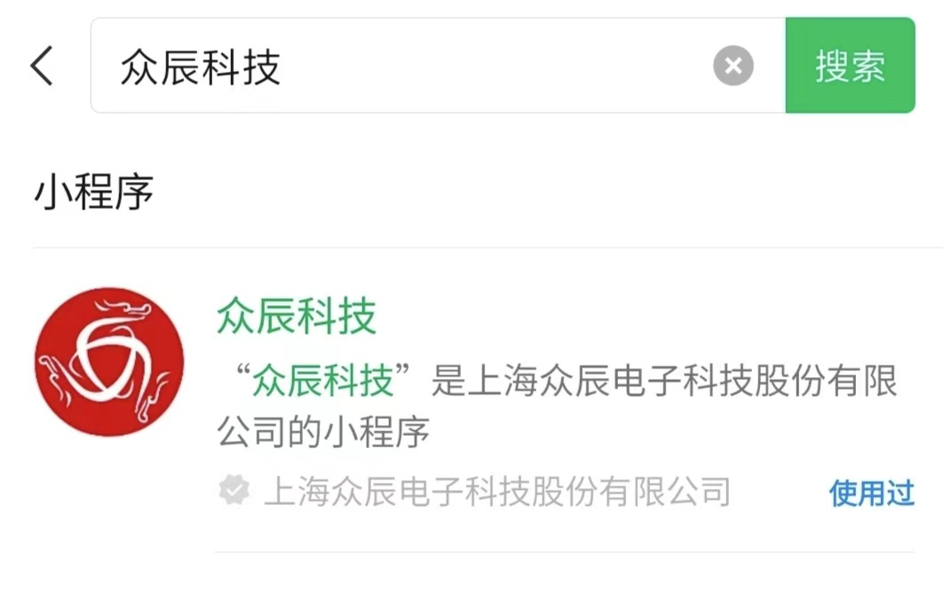 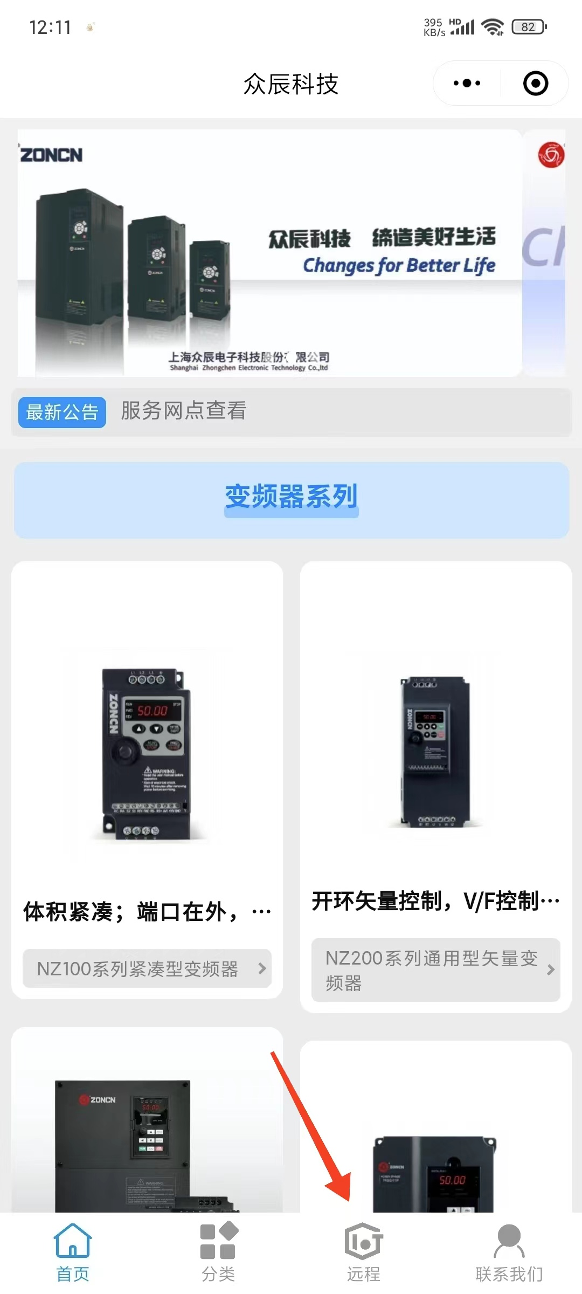 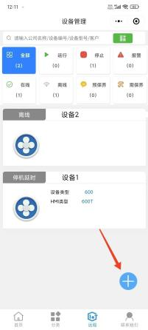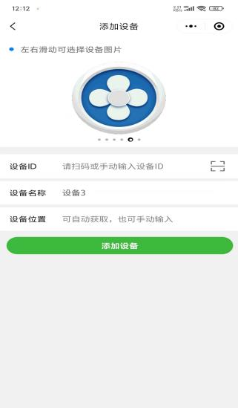 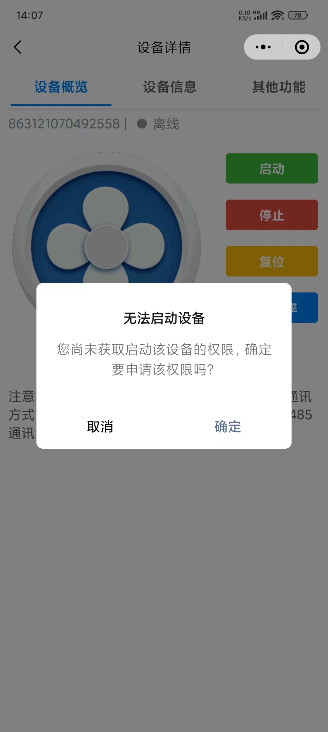 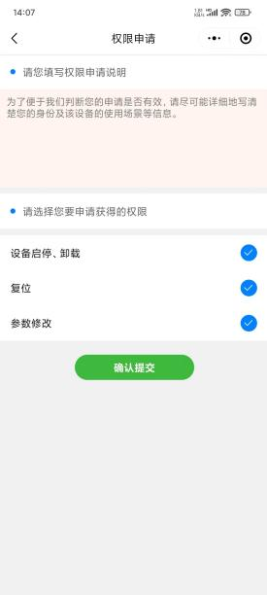

11

**保养与检查**

**一** **、螺杆空压机专用润滑油之规范及使用保养**

1、润滑油对微油螺杆式空压机的性能具有决定性的影响，若使用不当或错 误，则会导致压缩机体的严重损坏，甚至可能引发火灾，因此必须使用螺杆空压 机专用滑油。

2、影响换润滑油时间因素

(1)通风不良，环境温度太高。

(2)高湿度环境或雨季。

(3)灰尘多的环境。

3、换润滑油步骤(详见附页《螺杆空压机一般换润滑油程序》)

(1)将空压机运转，使液温上升，以利排放。然后按下“OFF”钮停止运 转。

(2)有压力时打开泄油阀，泄液速度很快，但容易喷出，应慢慢打开，以免 润滑油四溅。

(3)润滑油放完后，关闭泄油阀，打开加油口盖注入新润滑油。注意必须将 系统内所有之润滑油放光，如管路。冷却器。油桶等。如果是在机体内油温较高 时换油，请注意避免被烫伤。

(4)加入新润滑油。

4、润滑油使用之注意事项

(1)若初次使用微油螺杆式空压机，则第一次换油之时间在油品使用500小时 走合期后更换。尔后在正常情况下，每6000小时左右更换一次。但机器的运行 环境较差时，例如温度较高，灰尘较多，应注意适当缩短润滑油的周期。

(2)切忌让润滑油超过油品之使用寿命，油晶应按时更换，否则油品之品质 下降，润滑性不佳，容易造成因高温跳闸及积炭现象，同时因为油品之燃点下 降，也易形成油品自燃而发生空压机烧毁之事件。

(3)空压机在使用二年后，最好用润滑油做一次油“系统清洗“工作，其做 法系当更换新螺杆空压机专用润滑油时，让空压机运转6-8小时后，立即再更换 润滑油，使原本系统中残存的各种有机成分可以被清洗干净，再度更换之润滑油 可有较佳之使用寿命。

**二、安全阀之调整**

安全阀的排放谢力一般均设定高于排气压力0.1MPa, 在出厂时已设定好， 无须自行再调整。若因其他原因必须调整安全阙排放压力时，可将安全阀上方锁 定螺母放松，再调整调节螺丝，顺时针旋转则排放压力提高，逆时针旋转则压力 设定下降，设定好排放压力后再将锁定螺母上紧。安全阀设定不当时，能导致机 器的损环，导致安全事故，故请不要随意更改设定。

**三、油过器及油细分离器更换步骤**

1、空压机停机

2、将空气出口关闭，泄水阀打开，确认系统已无压力。

3、将油过滤器，油细分离器拆下后更换新品。

12

**保养与故障排除**

**一、日常保养**

1、每日或每次运转前：如开机前之检查。(请参照前节)

2、运转500小时：

空气滤芯取下清洁，用0.2MPa(G)以下低压压缩空气由内向外吹干净。

3、运转1000小时：

(1)新机使用后第一次换油过滤器。

(2)更换润滑油。

(3)检查进气阀动作及活动部位，并加注油脂。

(4)检视管接头固定螺栓及紧固电线端子螺丝。

(5)清洁空气过滤器。

4、运转2000小时或6个月：

(1)检查各部管路

(2)更换空气滤芯和油过滤器

5、运转3000小时或1年：

(1)清洁进气阀，更换0型环，加注润滑油脂。

(2)检查三向电磁阀。

(3)检查泄放阀。

(4)更换油细分离器

(5)检查压力维持阀。

(6)清洗冷却器，更换0型环

(7)更换空气滤芯、油滤芯

(8)电动机加注润滑油脂。

(9)检查起动器之动作。

(10)检查各保护压差开关是否动作正常。

6、每6000小时

(1)更换油过滤器。

(2)更换油细分离器。

(3)更换润滑油。

7、每20000小时或4年

(1)更换机体轴承、各油封，调整间隙。

(2)测量电动机绝缘，应在以上。

13

故障排除表

|  |  |  |  |
| --- | --- | --- | --- |
| 项 目 | 故障情形 | 可能发生原因 | 排除原因 |
| ( 一 ) | 无法启动  (电气故障灯亮) | 1、保险丝烧毁  2、保护继电器动作  3、起动继电器故障  4、起动按钮接触不良  5、电压太低  6、电动机故障  7、机体故障  8、控制器检测到相序错误  9、压力温度传感器断线  10、温度开关故障 | 1、请维护人员检修更换  2、请维护人员检修更换  4、请维护人员检修更换  5、请维护人员检修更换  6、请维护人员检修更换  7、请维护人员检修更换  8、检查电源线及各接点  9、请维护人员检修/更换  10、更换温度开关 |
| (二) | 运 转 电 流 高 ，压 缩 机 自 行 跳 闸 ( 电 气故障灯亮) | 1、电压太低  简  2、排气压力太高  3、润滑油规格不正确  4、油细分离器堵塞 (润滑油压力高)  5、压缩机本体故障 | 1、请电气人员检修电网系统  2、控制器压力设置，如设置 过高，需重新调整  3、检查润滑油牌号，更换其 他牌号  4、更换油细分离器  5、请维护人员检修更换 |
| (三) | 运 转 电 流 低 于 正 常值 | 1、空气消耗量太大(压 力在设定值以下运转)  2、空气过滤器堵塞  3、进气阀动作不良  4、容调阀调整不当 | 1、检查消耗量，必要时增 加压缩机  2、清洁或更换  3、拆卸清洗并加注润滑油脂  4、重新设定调整 |

14

**故障排除表**

|  |  |  |  |  |
| --- | --- | --- | --- | --- |
| 项 目 | 故障情形 | 可能发生原因 | 排除原因 |  |
| ( 四 ) | 排气温度低于正常 值 ( 低 于 7 5 ℃ ) | 1、环境温度低  2、排气温度表不正确  3、热控制阀故障 | 1、减少冷却器之散热面积  2、更换排气温度表  3、更换热控制阀 |
| (五) | 排气温度高，空 压机自行跳闸，  排气高温指示灯  亮〔超过设定值 100℃) | 1.冷却液量不足 2.环境温度高  3.润滑油规格不正确 4.热控制阀故障  5.空气滤清器不清洁  6.油过滤器阻塞 7.冷却风扇故障  8.风冷冷却器风道阻塞 | 1.检查液面若低于“下部红线”时 请停机，加润滑油至“上部红线”  2.增加排风，降低室温  3.检查润滑油的牌号，更换液品 4.检查油是否经过油冷却器冷却，  若无则更换热控制阀  5.以低压空气清洁空气滤清器 6.更换油过滤器  7.更换冷却风扇  8.用低压空气清洁冷却器 |
|  |

15

**故障排除表**

|  |  |  |  |
| --- | --- | --- | --- |
| 项 目 | 故障情形 | 可能发生原因 | 排除原因 |
| (六) | 空气中含油份高， 润滑油添加周期 减短，无负荷时 滤清器冒烟 | 1、液面太高  2、回油管限流孔阻塞  3、排气压力低  4、油细分离器破损  5、压力维持阀弹簧疲劳 | 1、检查液面并排放至“上 部红线”与“下部红线” 之间  2、拆卸清洁  3、提高排气压力(调整压 力开关至设定值)  4、更换新品  5、更新弹簧 |
| (七) | 无法全载运转 | 1、压力传感器故障  2、容调阀或泄放电磁阀故障  3、进气阀动作不良  4、压力维持阀动作不良  5、控制管路泄露 | 1、更换新品  2、请维护人员检修更换  3、拆卸清洗后加注润滑油脂  4、拆卸后检查阀座及止回阀  片是否磨损，如磨损更换  5、检查泄露位置并锁紧 |
| (八) | 无法空车，空车时 表压力仍保持工作 压力或继续上升， 安全阀动作 | 1、压力传感器故障  于  2、进气阀动作不良  3、泄放电磁阀失效(线圈烧 损)  4、气量调节膜片破损  5、泄放量过小言蛋  6、电脑板故障 | 1、更换新品 4  2、拆卸清洗后加注润滑油脂  3、检修、必要时更换  4、检修更换  5、调整泄放流量  6、更换 |

16

**故障排除表**

|  |  |  |  |  |
| --- | --- | --- | --- | --- |
| 项 目 | 故障情形 | | 可能发生原因 | 排除原因 |
| (九) | 压缩机风量低于 正常值 | | 1、进气过滤器堵塞  2、进气阀动作不良  3、压力维持阀动作不良  4、油细分离器堵塞  5、泄放电磁阀泄露  6、容调阀调整不当 | 1、清洁或更换  2、拆卸清洁后加注润滑油脂  3、拆卸后检查阀座及止回阀  阀片是否磨损，如磨损更 换，如弹簧疲劳更换之  4、检修、必要时更换  5、检修、必要时更换  6、重新调整容调压力 |
| (十) | 空重车频繁 |  | 1、管路泄露  2、加载、卸载压差值设置 太小  3、空气消耗量不稳定 个  4、压力维持阀阀芯密封  不严，弹簧疲劳 | 1、检查泄露位置并锁紧 2、重新设定(一般压差为 0.2Mpa)  3、增加储气罐容量  4、检修或更换阀芯、弹簧 |
| (十一) | 停机时油雾从 过滤器冒出 | 空气 | 1、泄气阀故障  2、重车停机  .  3、电气线路错误  4、压力维持阀泄露  5、泄放阀未泄放  6、油细分离器破损 | 1、检查进气阀是否卡住，如 卡住，拆卸清洁后加润滑 油脂  2、尽可能避免重车停机  3、请维护人检修更换  4、检修，必要时更换  5、检查泄放阀，必要时更换  6、更换 |

17

**螺杆空压机一般换润滑油程序**

由于螺杆空压机工作时，其内部的润滑油与高温高压的空气一直处于高度混 合状态，会造成润滑油不断氧化；同时油气桶内部也可能积有水份，使润滑油乳 化，降低润滑油的使用寿命。所以要求客户在规定的时间内必须更换空压机内部 的润滑油。并且，当机器的使用环境较差，其润滑油的规定寿命将相应缩短。我 们规定的换润滑油周期一般是指机体排气温度85℃以下时的寿命。

在更换润滑油前，机器内部润滑油的主要性能指标未超过规定的润滑油极限 指标时，可按以下换润滑油程序进行

1、启动压缩机，正常运转一小时左右后，停机，趁热将系统内润滑油放尽 (注意将冷却器、油过滤器、机头、系统管路各处存润滑油尽可能放尽)。

2、加入正常加油量的1/3之润滑油，开机运行20分钟后(请留意排气温度须 在95℃以下),停机，趁热将系统内润滑油放尽(注意将冷却器、油过滤器、机 头、系统管路各处存润滑油尽可能放尽)。

3、更换油细分离器和油过滤器。

4、加入正常用量之专用润滑油后，机器更换完成。

18